Dorado中Chart、RichEditor、Jasperreports、多文件或文件夹上传开发教程

BSTEK
2008年1月
目录

1.Chart部分 - 3 -
1.1 概述 - 3 -
1.2.添加Dorado Studio Chart支持 - 3 -
1.3.添加Dorado Project Chart支持 - 4 -
1.4.Chart开发详解 - 4 -
1.4.1、PieChart - 6 -
1.4.2、BarChart - 7 -
1.4.3、TimeSeriesChart - 8 -
1.4.4、LineChart - 8 -
1.4.5、XYLineChart - 9 -
1.4.6、MeterChart - 10 -
1.4.7、GanttChart - 11 -
1.4.8、AreaChart - 12 -
1.4.9、CandleStickChart - 12 -
1.4.10、CombinedCategoryChart - 13 -
1.4.11、CombinedXYChart - 14 -
1.4.12、MultipleAxisChart - 15 -
1.5.实例-股票行情图 - 16 -
1.5.1．建表 - 16 -
1.5.2. 设计K线图 - 17 -
1.5.3．设计成交量图 - 22 -
1.5.4．组合Chart - 24 -
1.5.5．为行情图添加事件 - 26 -
2.RichEditor部分 - 29 -
2.1 概述 - 29 -
2.2、添加DoradoStudio和Dorado工程的支持 - 29 -
2.3 FCKEditor使用介绍 - 30 -
3.Jasperreports部分 - 32 -
3.1 概述 - 32 -
3.2添加DoradoStudio和Dorado工程支持 - 32 -
3.3 JasperreportsCommmand使用介绍 - 33 -
4.多文件文件夹上传部分 - 34 -
4.1 概述 - 34 -
4.2 添加DoradoStudio和Dorado工程支持 - 34 -
4.3 DoradoAppletUploader使用介绍 - 35 -

1.Chart部分

1.1 概述
Dorado中Chart组件是借助于JFreeChart（http://sourceforge.net/projects/jfreechart/）实现的。把JFreeChart中常见的Chart做了紧密的集成，对于开发者而言不用去了解JFreeChart的API，熟悉JFreeChart的开发流程，而只需要通过Dorado Studio通过几个简单的属性设置就可以开发出复杂的Chart图表。
在Dorado中共提供了十二种Chart图表类型，分别是：饼图（PieChart）、柱状图(BarChart)、时间走势图(TimeSeriesChart)、曲线图(LineChart)、XY轴曲线图（XYLineChart）、仪表盘图（MeterChart）、甘特图(GanttChart)、区块图(AreaChart)、烛台图(CandleStickChart)、Category类型的复合图(CombinedCategoryChart)、XY类型的复合图(CombinedXYChart)、多轴复合图（MultipleAxisChart）。
每种Chart生成图表时都支持PNG和SVG两种类型的图片，默认情况下生成的是PNG格式的图表，事件也只能加在PNG格式的图片上；对于SVG类型的图片，在FirFox下可以直接浏览，IE下面需要安装插件才可以正显示（这里我们推荐的SVG浏览的插件是Renesis® Player，下载地址http://www.examotion.com/），因为SVG是矢量格式图片，因此我们可以无限放大而不会失真。

1.2.添加Dorado Studio Chart支持
打开当前文件下的dorado-chart/studio-config目录将其中的studio里的所有文件复制到dorado studio安装目录下的studio目录下的对应目录里面，如果dorado studio安装目录下的studio目录下已经有文件存在的话，请打开两个文件对照进行修改即可。
重启Dorado Studio我们可以在工具条上看到新增后Chart工具，如下图：
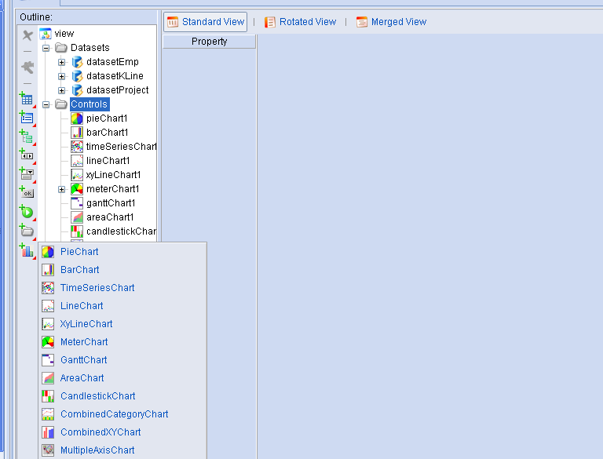
图2.1 添加Chart后Dorado Studio的效果图

1.3.添加Dorado Project Chart支持
和配置Dorado Studio一样，打开当前文件夹下的dorado-chart/project-config目录和要进行配置的dorado目标工程目录对照复制文件即可（如果当前目录下有文件冲突，打开对照进行修改）。
用dorado studio打开目标dorado工程，到mapping节点，打开global这个mapping文件，将新增的marmot-chart加到units节点里面。
致此我们的studio和project就已经配置完成了。

1.4.Chart开发详解
Dorado里的Chart开发和Dorado里的Dataset紧密相关，所有Chart的数据源均来自Dataset，所以我们只需要在Dataset里组织好业务逻辑就可以利用Chart以图形的方式展现出来。
所有的Chart都支持单击(onClick)、双击(onDblClick)、鼠标进入(onmouseover)和鼠标退出（onmouseout）事件，添加事件的方法是先把Chart的hasEvents属性打开，然后在Studio的Events Inspector窗口，可以在对应的“onClick”或“onDblClick”里书写事件。这里有一点需要注意，我们发现无论是哪一个事件，输入参数只有一个“data”，实际上这个“data”是dorado中Client端的ParameterSet对象，我们可以用ParameterSet对象里提供的getValue（key）方法去获取data里的数据。如果不知道key是什么我们可以简单的在事件里加上一句“alert(data)”，把ParameterSet里的所有数据都显示出来然后再获取某个具体的值，如下图：
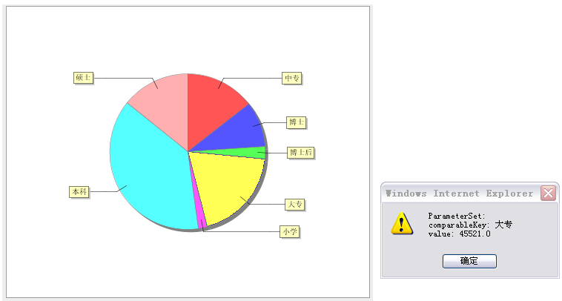
图4.1

从上图中弹出的窗口我们可以看出，这个ParameterSet里有两个键值：comparableKey和value，回到dorado studio在“onClick”或“onDblClick”事件里用data.getValue(“comparableKey”)和data.getValue(“value”)就可以获得两个键对应的值进而做进一步的逻辑处理。
对于所有的Chart而言都有一些公用属性，如下表：
属性名 | 含义
title | 该Chart的标题
titleColor | 该Chart标题的颜色
titlePosition | 标题位置
showLegend | 是否显示图例（默认值为false）
legendTextColor | 图例文字的颜色
orientation | Chart的方向
backgroundColor | 背景色
backgroundAlpha | 背景的透明度（取值为：0~1）
backgroundImage | 背景图，输入图片所在的URL即可，注意URL必须以“/”开始，表示从web应用的根开始。如：/images/9.jpg.
foregroundAlpha | 前景色的透明度（取值为0~1）
subTitle | 子标题
subTitlePosition | 子标题的位置
subTitleColor | 子标题的颜色
imageType | 图片类型，有PNG和SVG两种可供选择，其中如果选择SVG，浏览器是IE必须安装插件，这里推荐的是Renesis® Player，下载地址http://www.examotion.com/
hasEvents | 是否支持事件（默认值为false）
width | Chart的宽度（默认值为：500）
height | Chart的高度（默认值为：400）

在Dorado Studio中Chart设置完成后，我们在对应的JSP的合适的位置输入下面的标签即可显示：
<d:Control id=”chartID” type=”ChartType”/>
上面代码中的chartId是我们的ViewModel里的chart的id，chartType根据不同的chart取不同的值，可能是PieChart、BarChart、TimeSeriesChart、LineChart、XYLineChart、MeterChart、GanttChart、MeterChart、AreaChart、CandleStickChart、CombinedCategoryChart、CombinedXYChart、MultipleAxisChart。

1.4.1、PieChart
PieChart就是饼状图，它是用来以图形的方式展示某个对象在全部对象中所占的百分比或者某个对象的数据在全部数据中所占的百分比。在Dorado中我们通过属性的设定做出平面的和三维的两种类型的饼状图，同时在在平面的饼图中通过设置可以让饼图中的某一块拉出来单独显示。
PieChart中主要有以下几个属性需要注意一下：
属性名 | 含义
Dataset | 该Chart需要绑定的Dataset
comparableKeyField | 饼中需要比较的Dataset中字段的名称
statisticAmount | 统计方法是不是采用统计数目的方式（默认为false），如果为false时，那么valueField属性不能为空。
valueField | statisticAmount为false时，就采用累加valueField对应值的方式来计算comparableKeyField所对应的值占总量的百分比
Show3D | 是否以三维的形式显示饼图（默认值为false）
explodeItem | 将饼中的某一项拉出来着重显示，该项仅当show3D属性为false时起作用
在dorado的JSP中PieChart的标签书写格式为：
<d:Control id=”pieChartId” type=”PieChart”/>

1.4.2、BarChart
BarChart顾名思义就是柱图。BarChart比较简单，它有XY，X轴表示对象种类；Y轴表示该种类对应的值，所以Y轴的值必须为数字，它主要有以下几个属性：
属性名 | 含义
Dataset | 该Chart需要绑定的Dataset
columnKeyField | Chart中列关键字的值所对应的Dataset中字段的名称(不能为空)
rowKeyField | Chart中行关键字的值所对应的Dataset中字段的名称(不能为空)
valueField | 柱图的高度值所对应的Dataset中字段的名称(不能为空)
Show3D | 是否以三维的形式显示柱图（默认值为false）
在dorado的JSP中BarChart的标签书写格式为：
<d:Control id=”barChartId” type=”BarChart”/>

1.4.3、TimeSeriesChart
TimeSeriesChart就是用来以图形的形式显示某个对象随时间变化值的变化情况。它有XY两个轴，X轴用来表示时间，X轴对应的数据类型必须为Date类型；Y轴表示某个时间点的值， Y轴的数据类型必须是数字类型。它的主要属性如下：
属性名 | 含义
Dataset | 该Chart需要绑定的Dataset
XAxisField | X轴数据所对应的Dataset中字段的名称，所对应的字段必须为Date或DateTime类型(不能为空)
XAxisLabel | X轴的标签
YAxisField | Y轴数据所对应的Dataset中字段的名称，所对应的字段类型必须是数字类型(不能为空)
YAxisLabel | Y轴的标签
seriesKeyField | 比较的关键字对应的Dataset中字段的名称， (不能为空)
dateFormat | X轴日期的显示格式，默认格式为yyyy-MM-dd
datePart | 时间周期，默认值为day
在dorado的JSP中TimeSeriesChart的标签书写格式为：
<d:Control id=”timeSeriesChartId” type=”TimeSeriesChart”/>

1.4.4、LineChart
LineChart就是曲线图，这种类型的曲线图是用来反应不同对象所对应的值连成线后的效果图。它有X轴和Y轴，X轴用来表示对象种类；Y轴用来表示该种对象所对应的值，因此Y轴所对应的值必须是数字类型。它的主要属性如下：
属性名 | 含义
Dataset | 该Chart需要绑定的Dataset
columnKeyField | Chart中列关键字的值所对应的Dataset中字段的名称(不能为空)
rowKeyField | Chart中行关键字的值所对应的Dataset中字段的名称(不能为空)
valueField | 高度值所对应的Dataset中字段的名称(不能为空)
categoryAxisLabel | 显示对象种类轴，也就是X轴的标签
valueAxisLabel | 对象所对应的值的轴，既Y轴的标签
Show3D | 是否以三维的形式显示柱图（默认值为false）
从属性是我们不难发现，LineChart和BarChart的属性基本上一样，其实他们内部用的数据类型都是一样的，所以我们可以利用不同的渲染器在两个图形间进行转换；通过调整它们的renderType属性的值我们可以把BarChart转化为LineChart，也可以把LineChart渲染成BarChart。
在dorado的JSP中LineChart的标签书写格式为：
<d:Control id=”lineChartId” type=”LineChart”/>

1.4.5、XYLineChart
XYLineChart和LineChart有些类似，两种图都是用线来连接不同的数据点形成图像。但XYLineChart的XY轴都要求必须为数字类型，这一点和LineChart不一样，LineChart只要求Y轴是数字类型，除此一点之外其它基本相同。它的主要属性如下：
属性名 | 含义
Dataset | 该Chart需要绑定的Dataset
XAxisValueField | X轴值所对应的Dataset中字段的名称，该字段必须为数字类型(不能为空)
XAxisLabel | X轴的标题
YAxisValueField | Y轴值所对应的Dataset中字段的名称，该字段必须为数字类型(不能为空)
YAxisLabel | Y轴的标题
seriesKeyField | 类型对象所对应的Dataset中字段的名称（不能为空）
在dorado的JSP中XyLineChart的标签书写格式为：
<d:Control id=”xyLineChartId” type=” XyLineChart”/>

1.4.6、MeterChart
MeterChart就是仪表盘图，可以在一个仪表盘中以图形的方式显示显示某一对象的数值。MeterChart与上面介绍的几种图表不同，当我们添加一个MeterChart之后，我们发现还可以为当前的这个MeterChart添加子项，利用这些子项我们可以对仪表盘进行分区域显示，比如1~100为正常，100~200为警告，200~300为警戒等等。它主要有以下几个属性：
属性名 | 含义
Dataset | 该Chart需要绑定的Dataset
currentValueField | 仪表盘的指定当前所指位置的值所对应的Dataset中字段的名称，该字段必须为数字类型(不能为空)
maxValue | 仪表盘的最大值(不能为空)
minValue | 仪表盘的最小值(不能为空)
meterAngel | 仪表盘显示的角度范围，默认值是260

MeterChart的IntervalElement的主要属性如下：
属性名 | 含义
startValue | 该范围的开始值，必须为数字（不能为空）
endValue | 该范围的结束值，必须为数字（不能为空）
label | 该范围的标签
intervalColor | 该范围的颜色

在dorado的JSP中MeterChart的标签书写格式为：
<d:Control id=”meterChartId” type=” MeterChart”/>

1.4.7、GanttChart
GanttChart和MS的Project画出来的Gantt图类似，主要是用来把工程项目进度状况以图形化的形式显示出来。这里的Gantt可以用来显示一个或多个项目的各个部分的进展状况，它的主要属性如下：
属性名 | 含义
Dataset | 该Chart需要绑定的Dataset
startTaskDateField | 某个任务的开始时间的值所对应的Dataset中字段的名称，该字段必须为日期类型(不能为空)
endTaskDateField | 某个任务的结束时间的值所对应的Dataset中字段的名称，该字段必须为日期类型(不能为空)
seriesNameField | 某个任务所属的项目名称的值所对应的Dataset中字段的名称 (不能为空)
percentCompleteField | 某个任务完成比例的值所对应的Dataset中字段的名称 (不能为空)，该值应该在0~1之间。加上该值后Gantt图就会显示任务完成的百分比
rangeDateFormat | 日期显示轴的日期显示格式，默认的格式为yyyy-MM-dd
dateTickUnit | 日期单位，该属性要和unitSize属性结合使用，用来控制unitSize的作用域，默认值为day。比如我们的unitSize值为10，dateTickUnit属性为day,那就表示每隔10天显示一个日期单位。
unitSize | 间隔的时间值，该值必须为数字
在dorado的JSP中GanttChart的标签书写格式为：
<d:Control id=”ganttChartId” type=” GanttChart”/>

1.4.8、AreaChart
AreaChart和BarChart、LineChart类似，都是用来显示不同类型的对象的值的分布情况的图表，和BarChart、LineChart不同的是它是用区块的方式把不同类型的对象的值表现出来。所以他们之间可以用renderType属性的更改做到相互转换。它的主要属性如下：
属性名 | 含义
Dataset | 该Chart需要绑定的Dataset
columnKeyField | Chart中列关键字的值所对应的Dataset中字段的名称(不能为空)
rowKeyField | Chart中行关键字的值所对应的Dataset中字段的名称(不能为空)
valueField | 高度值所对应的Dataset中字段的名称(不能为空)
domainAxisLabel | 显示对象种类轴，也就是X轴的标签
rangeAxisLabel | 对象所对应的值的轴，既Y轴的标签
在dorado的JSP中AreaChart的标签书写格式为：
<d:Control id=”areaChartId” type=” AreaChart”/>

1.4.9、CandleStickChart
CandleStickChart烛台图,它可以表现一支股票某个时间点的最高价，最低价，开盘价，收盘价及成交量，所以我们可以用它来做反映股票行情的K线图。CandleStickChart主要有以下几个属性需要我们注意一下：
属性名 | 含义
Dataset | 该Chart需要绑定的Dataset
colseValueField | 收盘价的值所对应的Dataset中字段的名称，该字段只能为数字(不能为空)
highVlaueField | 最高价的值所对应的Dataset中字段的名称，该字段只能为数字(不能为空)
lowValueField | 最低价值所对应的Dataset中字段的名称，该字段只能为数字(不能为空)
openValueField | 开盘价的值所对应的Dataset中字段的名称，该字段只能为数字(不能为空)
volumeValueField | 成交量的值所对应的Dataset中字段的名称，该字段只能为数字(不能为空)
rangeDateFormat | 日期显示轴的日期显示格式，默认的格式为yyyy-MM-dd
dateTickUnit | 日期单位，该属性要和unitSize属性结合使用，用来控制unitSize的作用域，默认值为day。比如我们的unitSize值为10，dateTickUnit属性为day,那就表示每隔10天显示一个日期单位。
unitSize | 间隔的时间值，该值必须为数字
stockName | 股票名称
在dorado的JSP中CandleStickChart的标签书写格式为：
<d:Control id=” candleStickChartId” type=” CandleStickChart”/>

1.4.10、CombinedCategoryChart
CombinedCateogryChart既是Category类型的组合图表，它可以把若干种Category类型的图表组合在一起进行显示。在Dorado的Chart当中，BarChart,LineChart,AreaChart属于Category类型的图表，我们可以把它们加以组合显示。如下图：
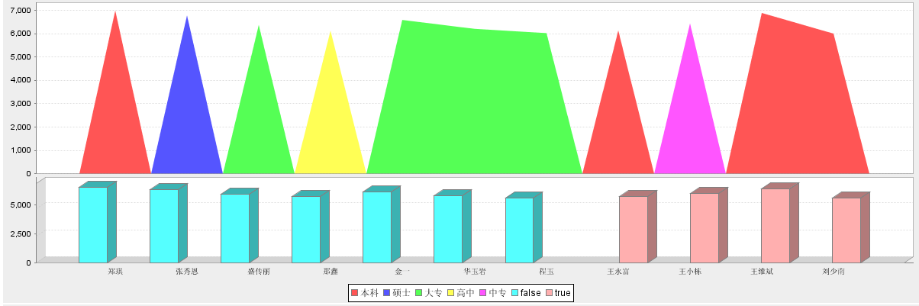
图4.10.1
上图中把AreaChart和BarChart进行组合显示。对于Combined类型的Chart我们同样可以加上事件，方法同上。CombinedCateogryChart主要有以下几个属性：
属性名 | 含义
combinedCategoryType | Combined对象的Category类型，该属性必填

因为CombinedCateogryChart是把若干个Chart组合在一起进行显示，所以我们添加了一个CombinedCateogryChart的chart对象之后，我们可以为其添加若干个chart子项。Chart子项的属性比较简单，只有两个，下面我们就分别给予介绍：
属性名 | 含义
chartId | 从列表中选择将要加到该组合Chart的子Chart对象，我们可以在当前ViewModel里选择已经存在的Chart对象，该属性必填
weight | 当前的子Chart在组合图表中所宽度值所占的比重或者叫百分比。
在dorado的JSP中CombinedCateogryChart的标签书写格式为：
<d:Control id=” combinedCateogryChartId” type=” CombinedCateogryChart”/>

1.4.11、CombinedXYChart
CombinedXYChart和CombinedCategoryChart很象，有相似的功能，它是XY类型的组合图表，它可以把若干种XY类型的图表组合在一起进行显示。在Dorado的Chart当中，XYLineChart,TimeSeriesChart属于XY类型的图表，我们可以把它们加以组合显示。如下图：
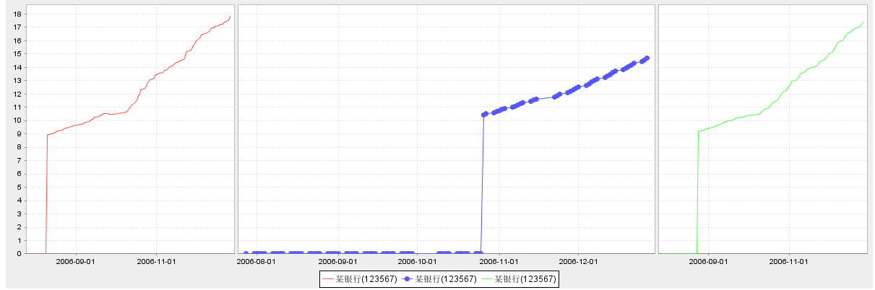
图4.11.1
上图中把三个TimeSeriesChart进行组合显示。CombinedcCateogryChart主要有以下几个属性：
属性名 | 含义
combinedXYType | Combined对象的XY轴类型，该属性必填

因为CombinedXYChart是把若干个Chart组合在一起进行显示，所以我们添加了一个CombinedXYChart的chart对象之后，我们可以为其添加若干个chart子项。Chart子项的属性比较简单，只有两个，下面我们就分别给予介绍：
属性名 | 含义
chartId | 从列表中选择将要加到该组合Chart的子Chart对象，我们可以在当前ViewModel里选择已经存在的Chart对象，该属性必填
weight | 当前的子Chart在组合图表中所宽度值所占的比重或者叫百分比。
在dorado的JSP中CombinedXYChart的标签书写格式为：
<d:Control id=” combinedXYChartId” type=” CombinedXYChart”/>

1.4.12、MultipleAxisChart
MultipleAxisChart就是由多个轴组合在一起而形成的Chart,在Dorado中我们可以轻易的把多个相同类型的Chart拼合在一起用一张图显示组合后的效果。如下图：
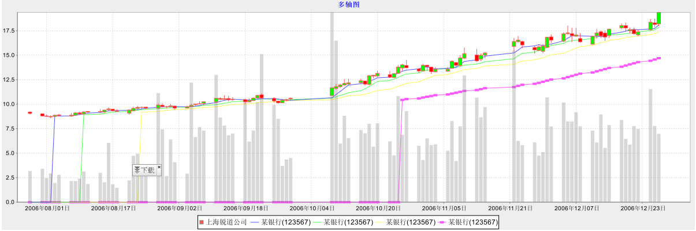
图4.12.1
在上图当中是把一个CandleStickChart图和四个TimeSeriesChart拼合在一起显示的效果。
这里有一点需要注意，那就是MultipleAxisChart的一些属性的调整依赖于子Chart列表中处于第一位的Chart的属性。MultipleAxisChart本身没有什么属性，他的子Chart也只有一个ChartId属性，我们只需要在列表中选择一个就OK啦。

1.5.实例-股票行情图
股票行情图应该说是Chart中比较复杂的一种类型，这个例子当中我们就一起来看一下，如何使用Dorado当中提供的Chart功能来开发一个股票行情图。
在具体动手做之前我们先来看一下最终的一个效果图
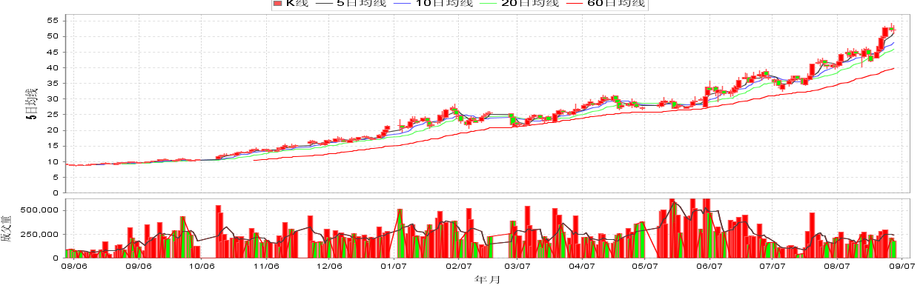
图5.1
看完具体的效果之后，接下来我们就用Dorado去实现一下，看一下具体的实现步骤。

1.5.1．建表
我们这里要演示的是一个某支股票一段时间内的行情图，因此我们需要一批虚拟的数据，为了便于去操作数据，我们在数据库中建张表来存储我们的虚拟数据，表名为K_LINE_DATA，表结构如下：
字段名 | 类型 | 含义
STOCK_NAME | Varchar(30) | 股票名称
ISSUE_DATE | datetime | 当前时间点
OPEN_VALUE | double | 开盘价
CLOSE_VALUE | double | 收盘价
HIGH_VALUE | double | 最高价
LOW_VALUE | double | 最低价
VOLUME_VALUE | double | 成交量
AVG5 | double | 五日均价
AVG10 | double | 十日均价
AVG20 | double | 二十日均价
AVG60 | double | 六十日均价
VOL_AVG5 | double | 五日成交量均价
VOL_AVG10 | double | 十日成交量均价
TMP | double | 一个值为0的固定字段
表建完之后接下来我们可以生成一些虚拟数据存入表中，以备我们后面的程序使用，具体的数据可以考虑从一些证券软件里导入，这样相比较简单一点。虚拟数据可以是下面样子：
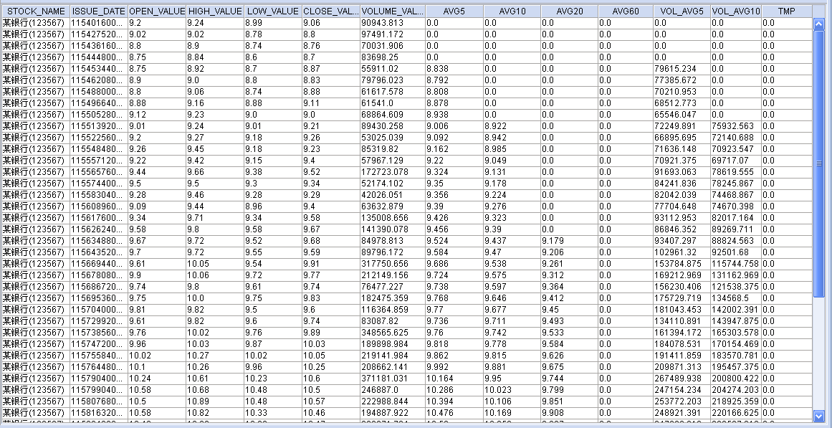
图5.1.1
生成虚拟数据的时候应该留心一下基本的规则，比如最低价不能比最高价还大等等。

1.5.2. 设计K线图
从上面我们看到的行情图示例可以看出，我们要做的行情图主要分上下两个部分，每一部分里都是一个MultipleAxisChart。这里我们首先来做一下行情图的上半部分。分析一下上半部分的Chart，我们不难发现，它是由一个CandleStickChart和四个TimeSeriesChart拼合而成的MultipleAxisChart。CandleStickChart用来表现阴阳线，四个TimeSeriesChart分别用来表现5日均线（AVG5）、10日均线（AVG10）、20日均线（AVG20）、60日均线（AVG60）。
新建一个ViewModel，并添加一个AUTOSQLDataset，名为datasetKLine，选择K_LINE_DATA表，把除了VOL_AVG5、VOL_AVG10之外的所有字段都添加进来，如下图：
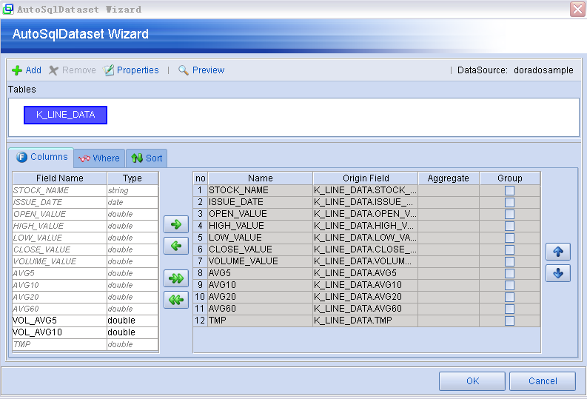
图5.2.1
切换到Controls节点，添加一个CandleStickChart，设置其dataset属性为datasetKLine，openValueField 、colseValueField、highValueField、lowValueField、volumeValueField、dateField分别选择datasetKLine里的下列几个字段：OPEN_VALUE、CLOSE_VALUE、HIGH_VALUE、LOW_VALUE、TMP、ISSUE_DATE，为stockName属性输入股票名称，我们这里输入的是某银行，设置这个CandleStickChart的width、height分别为1200和500，如下图：
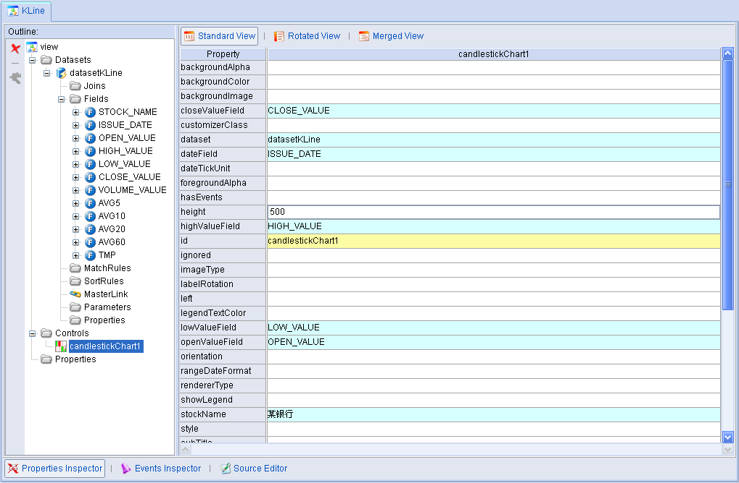
图5.2.2
设置这个生成JSP，把这个CandleStickChart放置到JSP里，JSP的代码如下：
<%@ page contentType="text/html; charset=UTF-8" %>
<%@ taglib uri="http://www.bstek.com/dorado" prefix="d" %>
<html>
<head>
<title></title>
</head>
<body>
<d:View config="test.KLine">
<d:Control id="candlestickChart1" type="CandleStickChart"/>
</d:View>
</body>
</html>
运行浏览JSP，可以看到下面的效果：
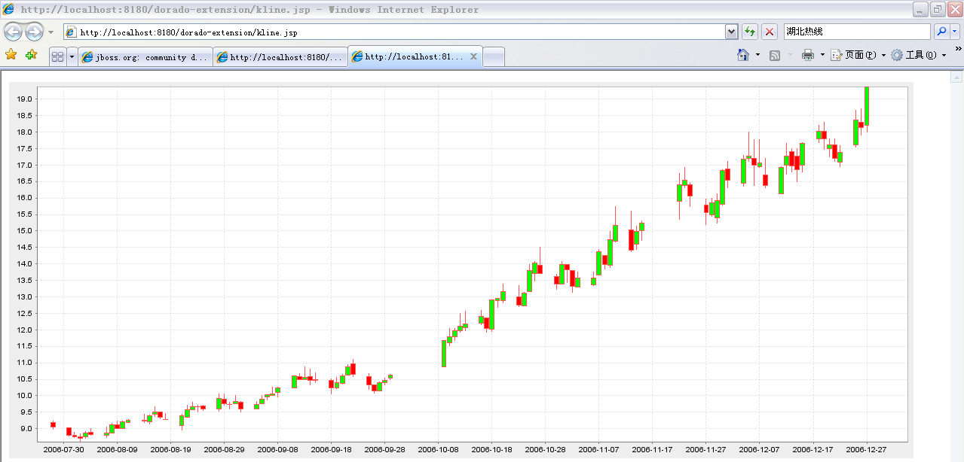
图5.2.3
到此为止，我们已经做出了该行情图的阴阳线，接下来我们就把5日、10日、20日60日均线加到这个阴阳线的图中。
在Dorado的ViewModel里的Controls节点下我们添加一个TimeSeriesChart对象，设置它的dataset属性为我们前做生成的datasetKLine，它的XAxisValueField属性为ISSUE_DATE，YAxisVlaueField为AVG5，seriesKeyField为STOCK_NAME。这样一条5日均线就做好了，下面我们就添加一个MultipleAxisChart把前面做的CandleStickChart和TimeSeriesChart组合起来。
切换到Controls节点，添加一个MultipleAxisChart，设置它的plotType为XYPlot,选中MultipleAxisChart把前面做好的CandleStickChart和TimeSeriesChart添加进来，注意CandleStickChart的位置要在最上面。如下图：
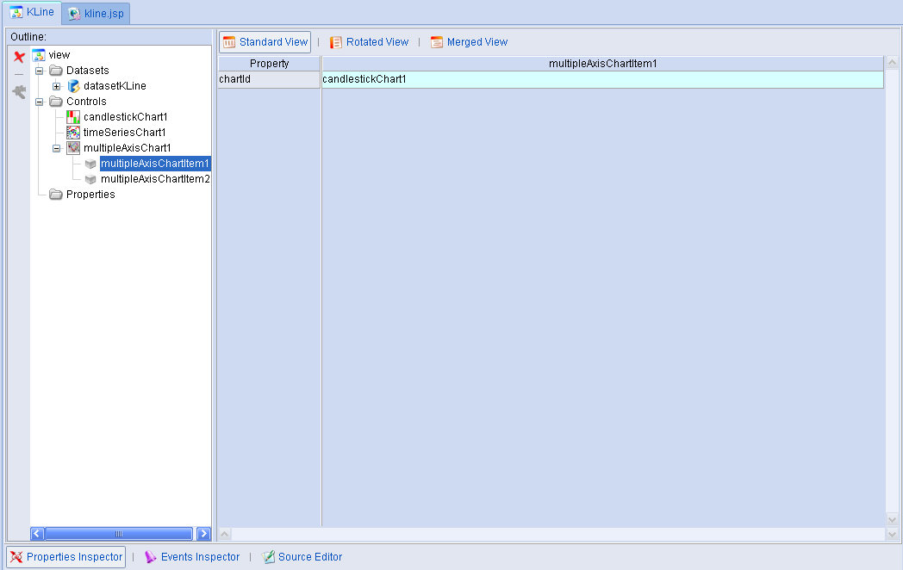
图5.2.4
设置这个MultipleAxisChart的width为1200，height为400，并把这个MultipleAxisChart放到JSP里面，代码如下：
<%@ page contentType="text/html; charset=UTF-8" %>
<%@ taglib uri="http://www.bstek.com/dorado" prefix="d" %>
<html>
<head>
<title></title>
</head>
<body>
<d:View config="test.KLine">
<d:Control id="multipleAxisChart1" type="MultipleAxisChart"/>
</d:View>
</body>
</html>
运行JSP，我们可以看到下面的效果：
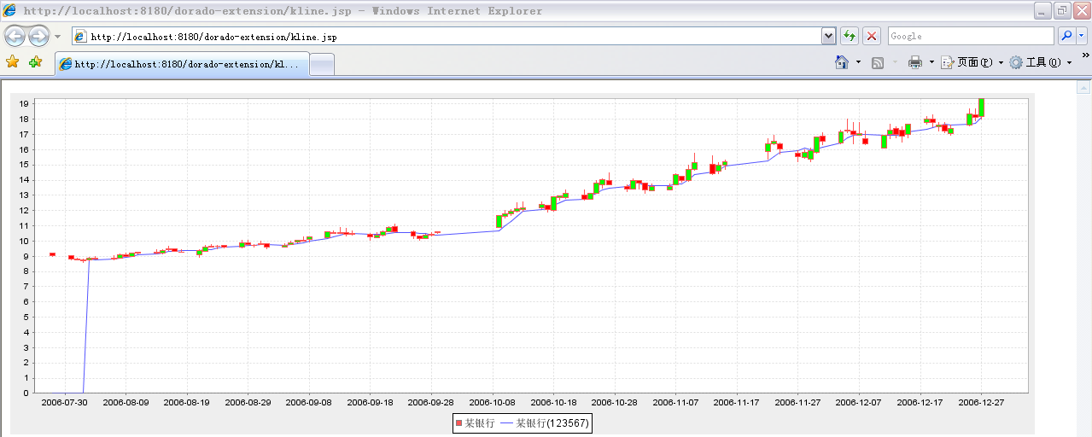
图5.2.5
从上图中我们可以看出，5日均线已被添加到阴阳线当中，我们可以利用同样的方法把10,20,60日均线添加到阴阳线当中，这里就不再细说了。添加后的效果如下：
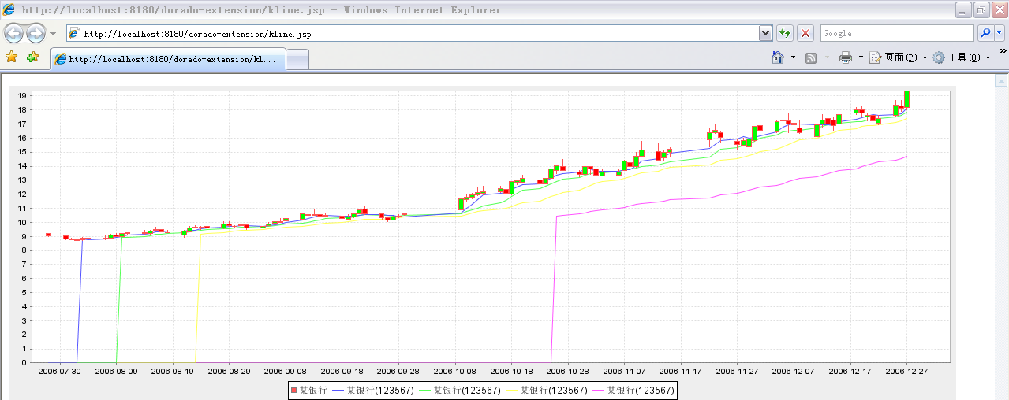
图5.2.6

1.5.3．设计成交量图
从最初的效果图上我们可以看出，行情图的上半部分已经完成，接下来我们就来做一下行情图的下半部分，成交量图。
因为成交量要和上半部分的阴阳线图对应起来，比如，K线显示为红色，那么与之对应的成交量柱也要显示为红色等。所以我们在制作成交量图时需要有一些技巧，这里我们在制作成交量图时还是采用CandleStickChart来完成，那我们只需要在openValueField和closeValueField上作文章就可以啦。
我们知道当开盘价高于收盘价时K线显示为兰色，反之显示为红色。利用这个原理，我们可以把成交量的值写到开盘价上或收盘价上，这样就可以显示与K线对应的成交量柱的颜色啦。为了简单期间我们还是在前面做的那个名为datasetKLine基础上进行修改。
选中datasetKLine，复制一个datasetKLine并重命名为datasetKLine1，为其添加一个Listener类，并覆盖其中的afterLoadData方法，添加代码如下：
package test;

import com.bstek.dorado.data.AbstractDatasetListener;
import com.bstek.dorado.data.Dataset;
import com.bstek.dorado.data.Record;
import com.bstek.dorado.data.RecordIterator;

/**
* KLine_datasetKLineListener
*/
public class KLine_datasetKLineListener extends AbstractDatasetListener {
public void afterLoadData(Dataset dataset)
throws Exception {
RecordIterator iter=dataset.recordIterator();
while(iter.hasNext()){
Record rec=iter.nextRecord();
double open=rec.getDouble("OPEN_VALUE");
double close=rec.getDouble("CLOSE_VALUE");

/**当开盘价大于收盘价时,把成交量的值赋给开盘价,同时把收盘价的值修改为0,反之亦然*/
if(open>close){
rec.setDouble("OPEN_VALUE", rec.getDouble("VOLUME_VALUE"));
rec.setDouble("CLOSE_VALUE", 0);
}else{
rec.setDouble("CLOSE_VALUE", rec.getDouble("VOLUME_VALUE"));
rec.setDouble("OPEN_VALUE", 0);

}
}
}
}

上面的那段代码比较简单，就是在调整开盘价和收盘价的值，当当开盘价大于收盘价时,把成交量的值赋给开盘价,同时把收盘价的值修改为0,反之亦然。这样我们就可以做出与上面K线颜色对应的成交量图啦。
添加一个CandleStickChart，把它的dataset属性设置为datasetKLine1，把它的volumeVlaueField都设置TMP这个字段（保持他的值为0），openVlaueField、closeValueField、highValueField、lowValueField分别设置为OPEN_VALUE、CLOSE_VALUE、OPEN_VALUE、CLOSE_VALUE，如下图：
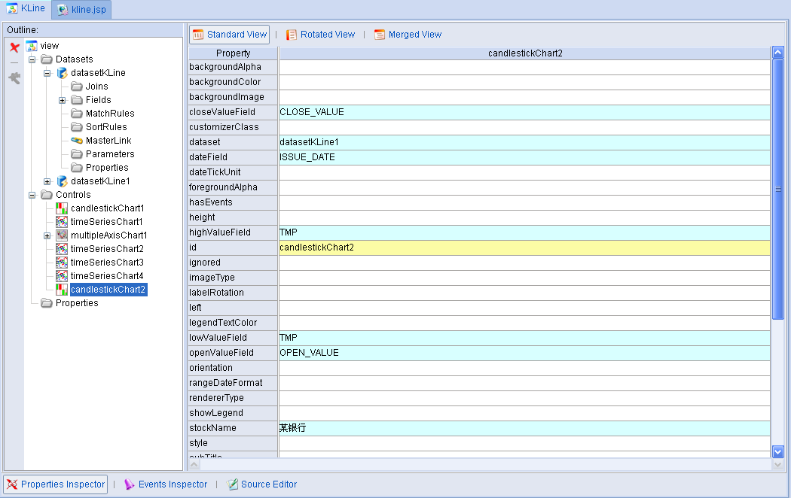
图5.2.7
接下来的工作就比较简单啦，我们只需要添加一个CombinedXYChart把K线和成交量图组合起来显示就OK啦。

1.5.4．组合Chart
切换到Controls节点添加一个CombinedXYChart，把它的combinedXYType设置为CombinedDomainXYPlot，添加两个子Chart，上面的那个为multipleAxisChart1，weight为2；下面的那个为candlestickChart2，weight为1；如下图：
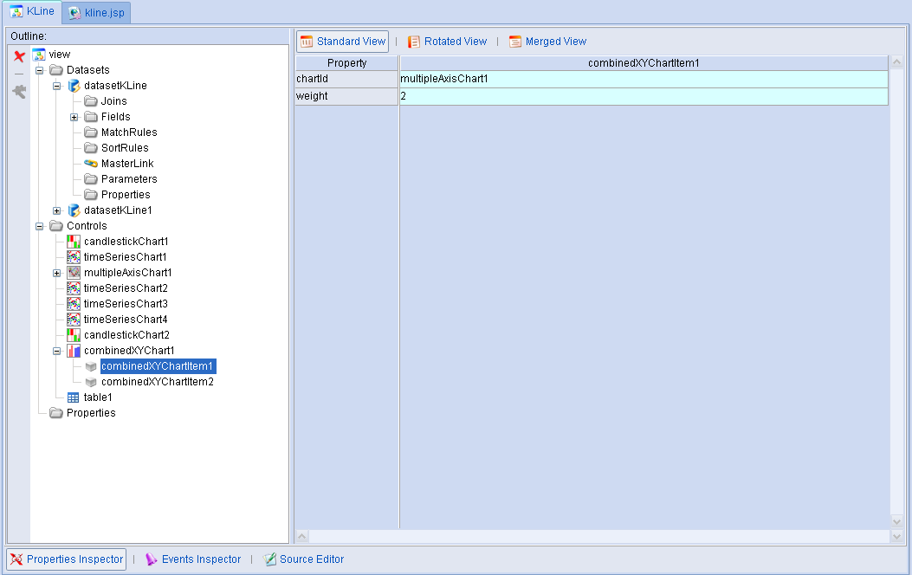
图5.2.8
将这个CombinedXYChart添加到JSP，代码如下：
<%@ page contentType="text/html; charset=UTF-8" %>
<%@ taglib uri="http://www.bstek.com/dorado" prefix="d" %>
<html>
<head>
<title></title>
</head>
<body>
<d:View config="test.KLine">
<d:Control id="combinedXYChart1" type="CombinedXYChart"/>
</d:View>
</body>
</html>

浏览我们的JSP，效果如下：
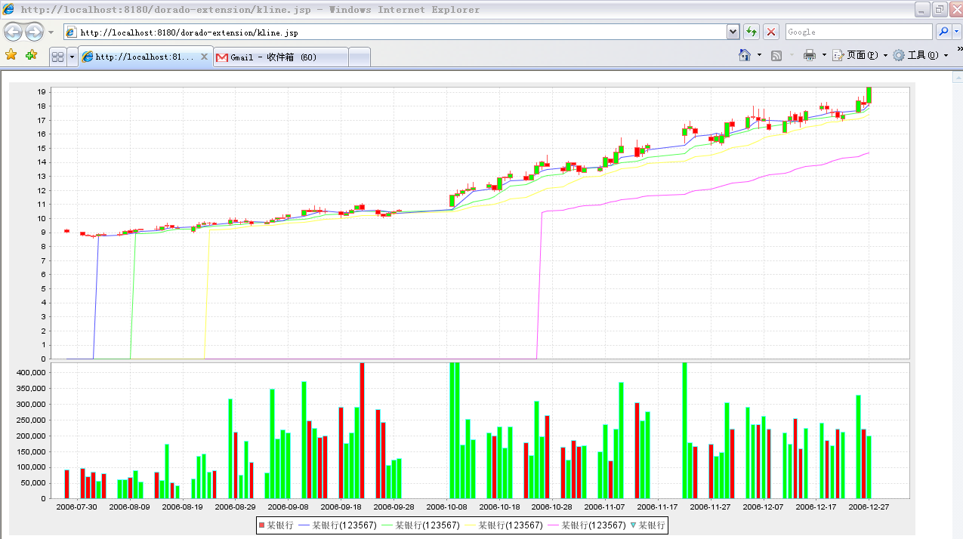
图5.2.9
对于成交量均线的添加和上面介绍过的均线添加方法一致，这里就不再介绍啦。

1.5.5．为行情图添加事件
添加事件的目的是为了方便我们查看图形上的具体的数据，当我们也可以把CombinedXYChart的imageType属性改为SVG，这样我们就可以在页面中通过放大缩小的方式查看了，这种方式比较简单，这里不去介绍它。
选中CombinedXYChart，切换到Events Inspector窗口，可以看到它有两个事件，一个是onClick，另外一个是onDblClick，它们都只有一个参数data，这里的data实际是dorado里的Client端的ParameterSet对象，这个前面已经介绍过了。这里我们需要知道这个名为data的ParameterSet里到底有哪些值，方法比较简单，比如我们可以在onClick事件里添加一个alert(data)，同时切换到Properties Inspector窗口，把CombinedXYChart的hasEvents属性设置为true，浏览页面我们就可以点击行情图啦，如下图：
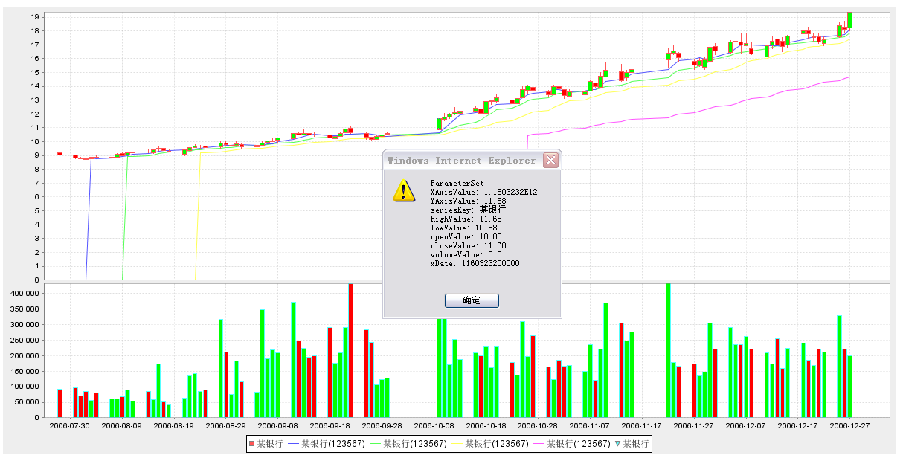
图5.5.1
从弹出的窗口中我们就知道了名为data的ParameterSet对象里放了哪些值，接下来我们就可以通过ParameterSet对象提供的getValue（key）方法来获取我们想要的值啦。这里我们在CombinedXYChart的onClick事件里写了一段测试代码如下：
var d=formatDate(new Date(parseInt(data.getValue("xDate"))),"yyyy-MM-dd HH:ss:mm");
var msg="当前时间为:"+d;
msg+=";开盘价为:"+data.getValue("openValue");
msg+=";收盘价为:"+data.getValue("closeValue");
alert(msg)
运行我们的JSP，点击某一个K线，我们可以得到下列信息：
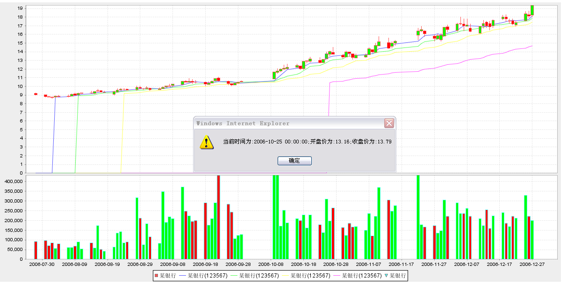
图5.5.2
到此为止，我们的股票行情图开发完毕。

2.RichEditor部分

2.1 概述
FCKeditor是一款非常优秀的HTML在线编辑器，它支持多种浏览器, 如当前流行的浏览器如IE, Firefox, Mozilla与Netscape等。它功能强大，让web 程序拥有如MS Word 那样强大的编辑功能，并且它简便灵活，可以定制自己的功能，让用户很容易操作。正是由于这些优点，它在论坛、新闻发布系统等多种系统中得到了广泛的应用。与此同时Fckeditor增强版还包含了附件添加的功能。
Dorado敏锐地捕捉到FCKEditor的诸多优良特性，对它进行整合，使其成为dorado的一个控件，它可以与Dorado的各种类型的Dataset进行绑定，动态实时获取Dataset里某个字段的值，同时在修改完成后还可以回写到Dataset里。在进行dorado开发的时候，通过简单的配置就可以直接利用FCKEditor控件进行相应的开发。

2.2、添加DoradoStudio和Dorado工程的支持
打开dorado-richeditor目录依照Chart部分的配置即可。同样在配置好Dorado工程后也需要将新增的mapping文件添加到global的units当中。
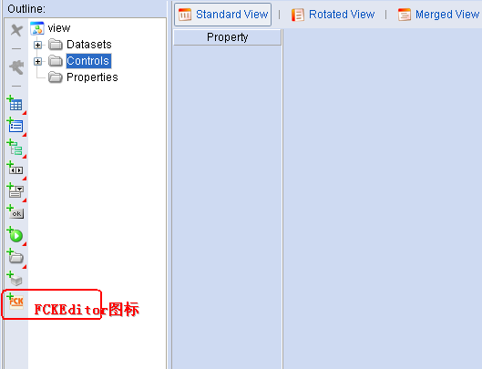
图2.2.1添加FCKeditor后Dorado Studio的效果图

2.3 FCKEditor使用介绍
在Dorado当中FCKEditor的使用是非常简单的，我们可以像使用一个标准的editor一样去使用FCKEditor。选中ViewModel的Controls节点，添加一个FCKEditor控件，它主要有以下几个属性：
属性名 | 含义
dataset | 要与之绑定的Dataset的ID
field | 所绑定Dataset的某一个Field
storeFolder | 编辑器上传文件/图片/Flash的存放路径，如upload/test表示的是web应用根目录下的upload目录下的test目录，如果输入的目录不存在那系统将会自动创建指定的目录。
flashBrowser | 是否允许浏览Flash文件，默认为true
flashUpload | 是否允许上传flash文件，默认为true
flashUploadAllowedExtensions | 允许上传的Flash文件夹的扩展名，多个扩展名请用“|”隔开，比如“swf|fla”表示我们只能上传swf和fla结尾的文件，默认可以上传所有类型的文件
fullPage | 默认是否以全屏的形式打开页面。默认为false
imageBrowser | 是否允许浏览图片，默认为true
imageUpload | 是否允许上传图片，默认为true
imageUploadAllowExtensions | 允许上传的图片扩展名，多个扩展名用“|”分隔，如“jpg|gif|png”
linkBrowser | 是否允许浏览链接文件
linkUpload | 是否允许上传链接文件
linkUploadAllowedExtensions | 允许上传的链接文件的扩展名，多个扩展名用“|”分隔，如“xml|jsp”
skin | 皮肤选择，有三套皮肤可供选择，默认采用的是default
toolbarSet | 工具条选择，有三种类型的工具条可供选择，默认是rich

FCKEditor在JSP中的标签的书写方法如下：
<d:Control id=”fckeditorId” type=”FCKEditor”/>
启动工程，生成的JSP效果如下：
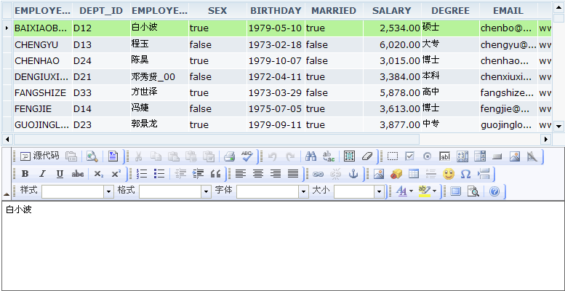
图2.2.2添加FCKeditor后JSP页面的效果图

3.Jasperreports部分

3.1 概述
Jasperreports是一个开源报表工具，使用它我们可以制作出各种类型的复杂报表。在Dorado当中我们开发了一个新的名为JasperreportsCommand的控件，我们只需要设置几个属性就可以将iReport创建出Jasperreports报表文件快速的发布到我们的web项目当中。

3.2添加DoradoStudio和Dorado工程支持
打开dorado-jasperreports目录，依照上面方法配置完成即可。
在Dorado Studio中添加完成了JasperreportsCommand后我们可以在工具条里看到JasperreportsCommand的显示图标,如下图:
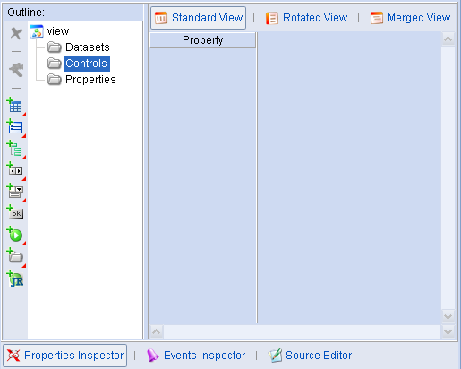
图3.2.1 添加JasperreportsCommmand后Dorado Studio效果图

3.3 JasperreportsCommmand使用介绍
在Dorado Studio当中,选中Controls 节点，我们可以看到JasperreportsCommmand控件图标，JasperreportsCommmand首先它是一个从UpdateCommand扩展出来的Command，所以UpdateCommand具有属性它都有，除此之外它还多出了几个其它的属性：
属性名 | 含义
alwaysPerform | 在UpdateCommand中也有这个属性，它的默认值为false,如果为true表示，不管有没有dataset或记录需要提交，它总是会执行提交动作。
jasperFile | 编译好的Jasperreports文件所在的路径，这里的路径是以我们web应用的WEB-INF目录开始，比如：/reports/test.jasper表示的是web目录下的WEB-INF/reports目录下的test.jasper文件。
reportType | 报表类型，默认生成的是HTML类型的报表。我们可以调用它的javascript方法setReportType(string reportType)来动态设置它的报表类型。
dataSource | 提供给报表文件使用的数据源名称，这里的数据源名称指的是Dorado工程里home目录下的datasource.xml里配置的数据源名称。这是个可选项。对于JasperreportsCommand来说有两种方式为报表提供数据源：一种是利用Dorado里的DataSource方式，即指定一个数据源名称；一种是为JasperreportsCommand添加Dataset的方式；对于添加Dataset的方式要求Dataset所对应的ObjectClazz与报表设计时使用的JavaBean是同一个JavaBean。

因为JasperreportsCommand在页面中不可见，因此我们不需要将其放入JSP当中，我们可以使用它的execute方法或将其绑定到一个button上对其进行调用。

4.多文件文件夹上传部分

4.1 概述

我们知道，因为浏览器在安全方面的限制，利用标准的HTML我们无法一次上传多个文件或文件夹。为了解决这个问题，我们引入了APPLET，这里的Dorado多文件文件夹上传组件就是一个利用APPLET开发出来的浏览器控件。
在该组件当中，我们可以一次选择多个文件（在文件浏览窗口里按住Ctrl或Shift键进行多选）或目录进行上传，上传过程中还有单个文件文件夹的上传进度显示，同时在上传过种中，我们还可以继续选择文件文件夹进行上传。在所有文件上传完成后它会向浏览器回写一个名为fileNameList的javascript变量，通过这个变量的值我们可以获得所有上传的文件名列表（多个文件名之间用“;”分隔）。

4.2 添加DoradoStudio和Dorado工程支持
打开dorado-uploader目录，依照上面方法配置完成即可。
在Dorado Studio中添加完成了DoradoAppletUploader后我们可以在工具条里看到DoradoAppletUploader的显示图标,如下图:
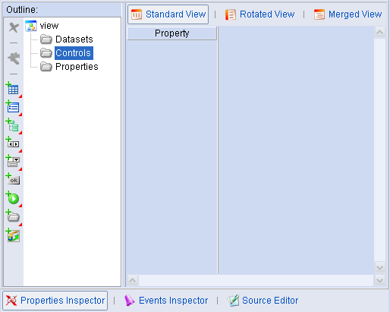
图4.2.1 添加DoradoAppletUploader后的DoradoStudio效果图

4.3 DoradoAppletUploader使用介绍
DoradoAppletUploader主要有以下几个属性：
属性名 | 含义
allowDirectory | 是否允许上传目录，它的默认值为false
allowFileExtension | 允许上传的文件扩展名，多个文件扩展名之间用“;”分隔，如：pdf;doc;xls。默认允许上传所有类型的文件。
allowMultiple | 是否允许上传多个文件或文件夹，它的默认值为false
storeFolder | 上传文件在服务器端的存储目录，如：upload/test/dir表示放在当前web应用下的upload/test/dir目录下，如果输入的目录不存在，那么在上传过程中会自动逐级创建对应的文件夹。
因为DoradoAppletUploader是用Applet编写的，同时因为它又要访问客户端文件，所以需要对Applet进行签名，所以在客户端浏览的时候会有一个认证的许可窗口，只有当客户端同意之后才可以进行上传操作。如果客户端的浏览器没有安装JRE，它会自动到sun的网站下载合适的JRE安装到浏览器当中。
DoradoAppletUploader在JSP中的标签的书写方法如下：
<d:Control id=”doradoAppletUploader” type=” DoradoAppletUploader”/>
启动工程，生成的JSP效果如下：
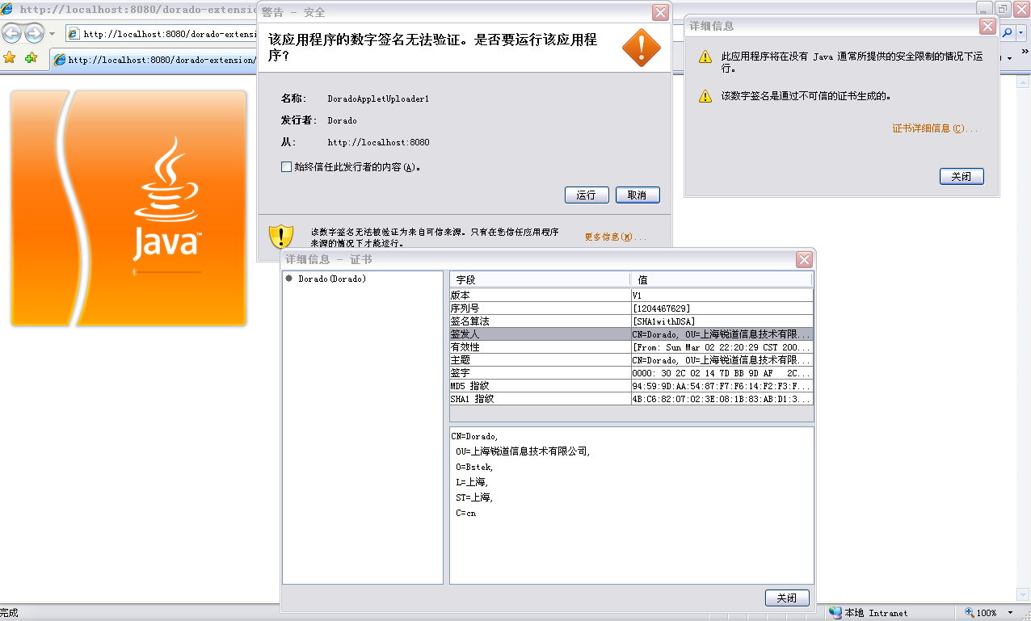
图4.3.1 DoradoAppletUploader认证提示载图
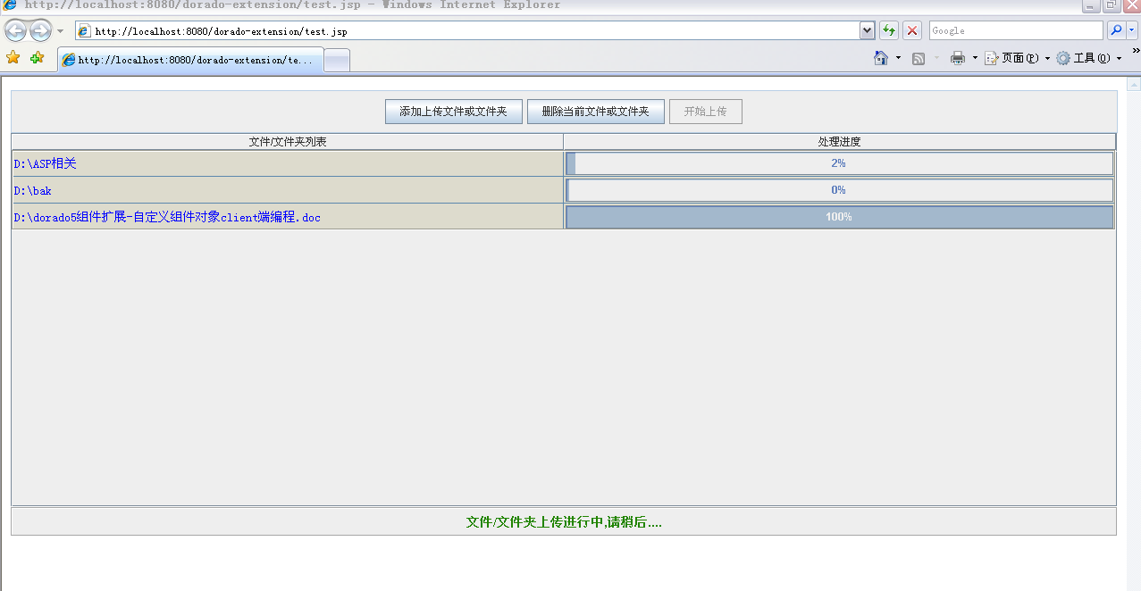
图4.3.1 DoradoAppletUploader上传文件文件夹效果图

